1. pielikums
Ministru kabineta
2023. gada 5. septembra
noteikumiem Nr. 506

Dabas parka "Bernāti" funkcionālo zonu shēma
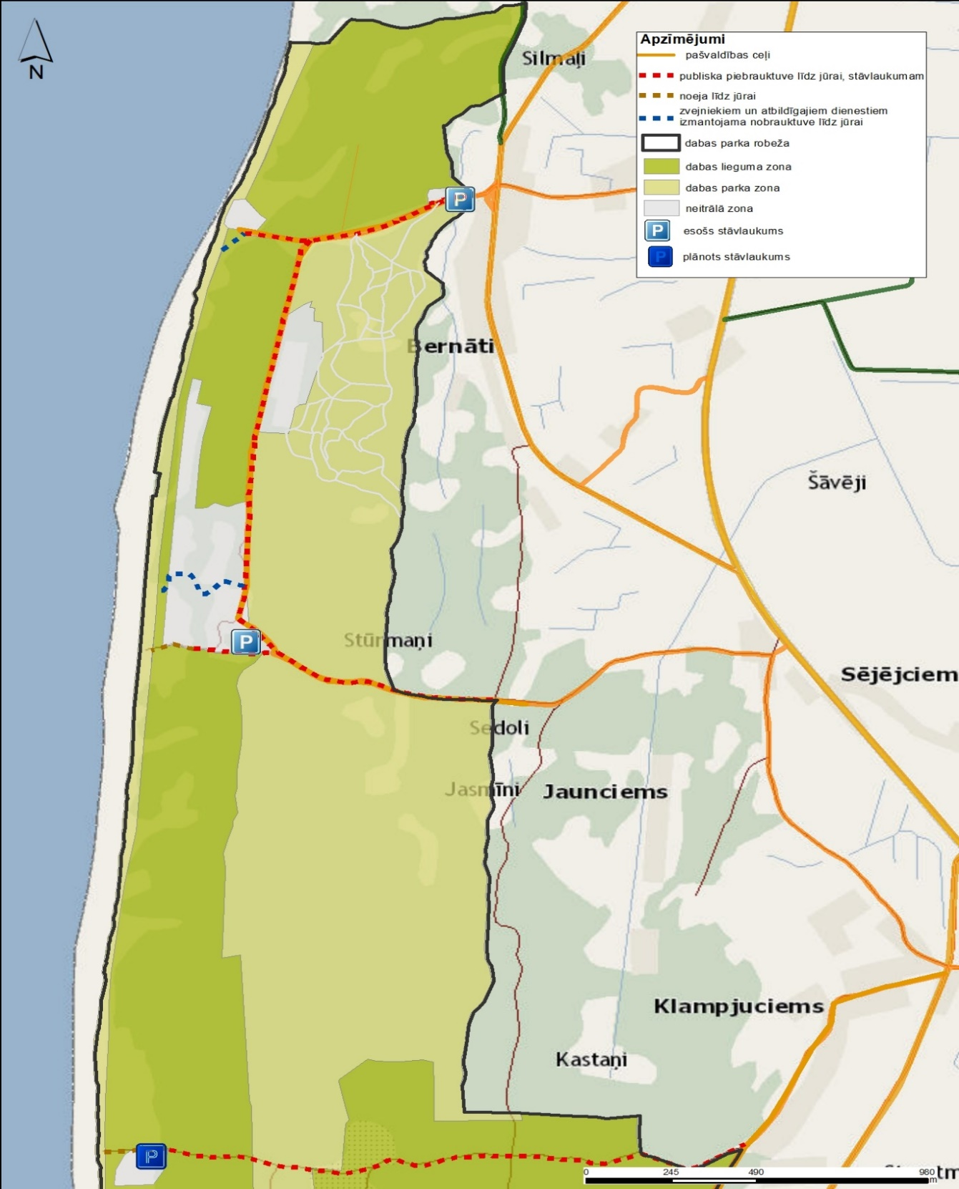
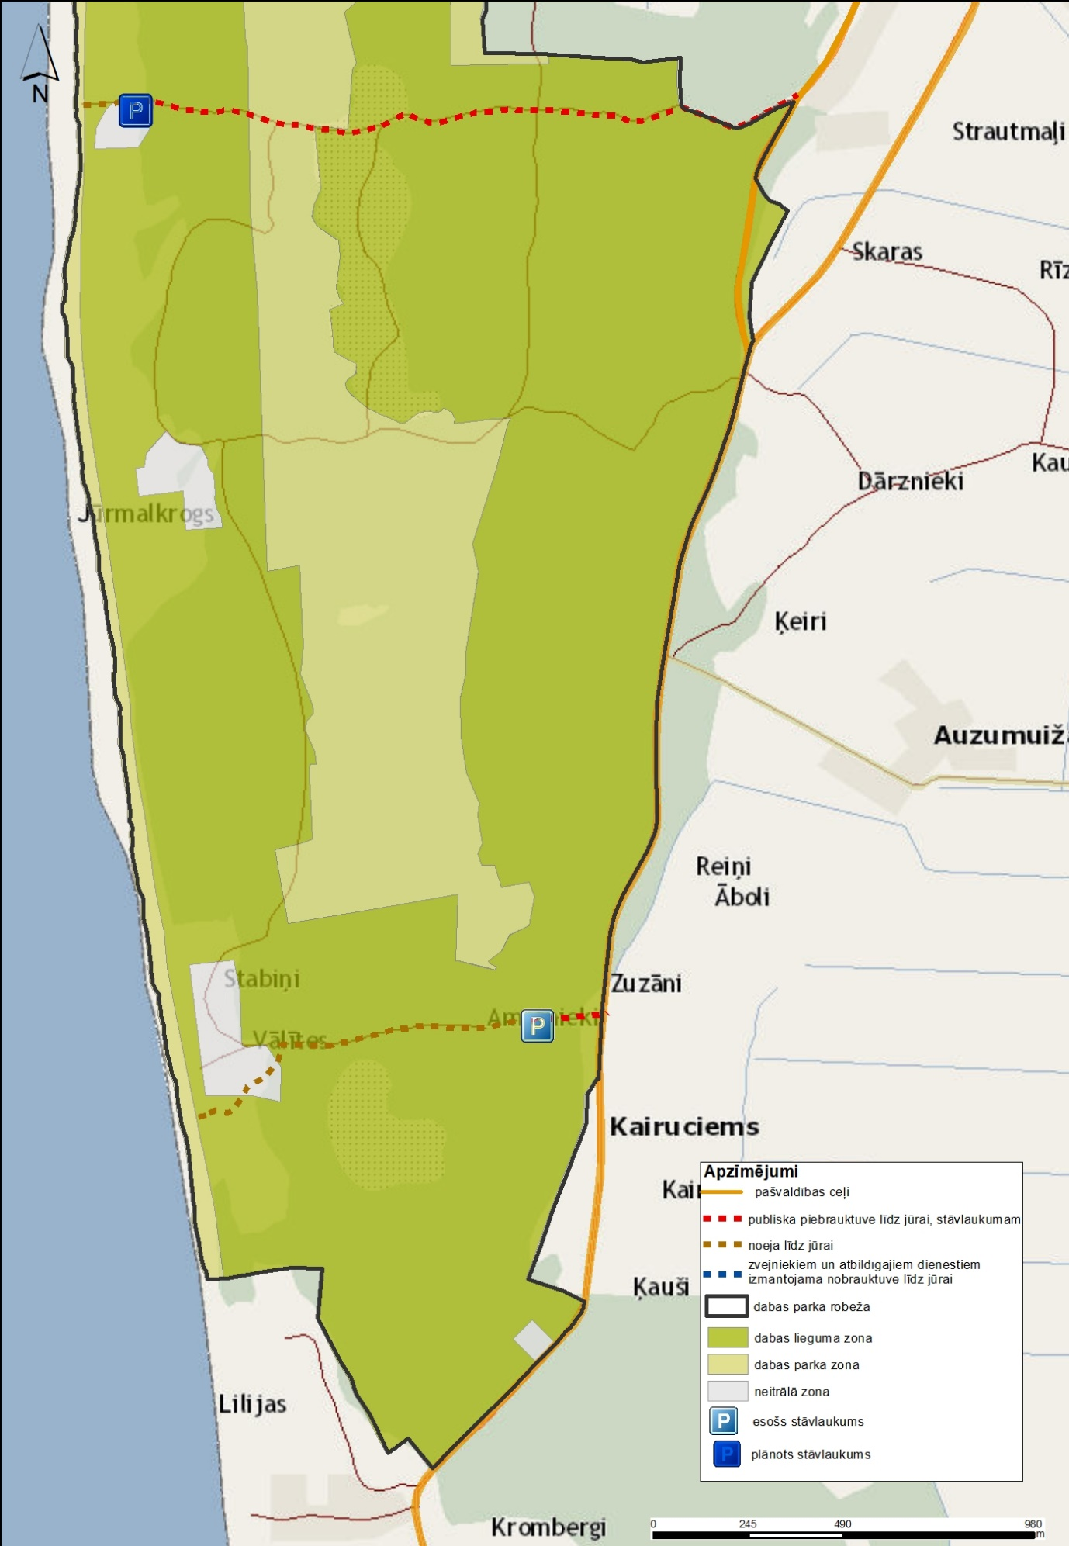

1. Funkcionālo zonu robežas noteiktas Latvijas ģeodēzisko koordinātu sistēmā. Merkatora transversālās projekcijas plaknes koordinātas noteiktas, par kartogrāfisko pamatu izmantojot aktuālāko ortofotokarti un Nekustamā īpašuma valsts kadastra informācijas sistēmas datus. Robežas noteiktas, par pamatu izmantojot kartogrāfisko materiālu (ortofotokarti), neveicot robežu instrumentālu uzmērīšanu apvidū. Līdz robežu instrumentālai uzmērīšanai apvidū pieļaujamas robežu novirzes izmantotās kartes mēroga noteiktības robežās atbilstoši dabā esošajām faktiskajām robežām.
2. Funkcionālo zonu robežu ģeotelpiskie dati pieejami dabas datu pārvaldības sistēmā atbilstoši normatīvajiem aktiem par dabas datu pārvaldības sistēmas uzturēšanas, datu aktualizācijas un informācijas aprites kārtību.

